8D分析改善报告
W/DP QA-Q5005-02

NO.20170830001
8D Analysis Improvement Report
产品型号 Product Model |  |  | CM66G-M129-10.00MHz |  |  |  |  |  |  | 开始时间 Start Date |  |  |  |  | 2017-08-30
来源 Source |  |  | C546 |  |  |  |  |  |  | 报告时间  Report Date |  |  |  |  | 2017-09-04
组长Team Leader |  |  | 林小荷 |  |  |  | 组员 Members |  |  | 陈京武，邓利文，冯刚涛，李志豪，程国华，王春明
问题描述 Problem description：
客户投诉&抱怨以及反馈 |  |  |  |  |  |  |  |  |  | 数量Qty |  | 哪里 here |  |  | 时间Date
客户反馈我司样品出货产品CM66G-M129-10.00MHz上电后无法锁定，将产品退回公司。 |  |  |  |  |  |  |  |  |  | 1 |  | C546 |  |  | 2017-08-30
不良原因分析Failure Analysis Result：
1、外观检查
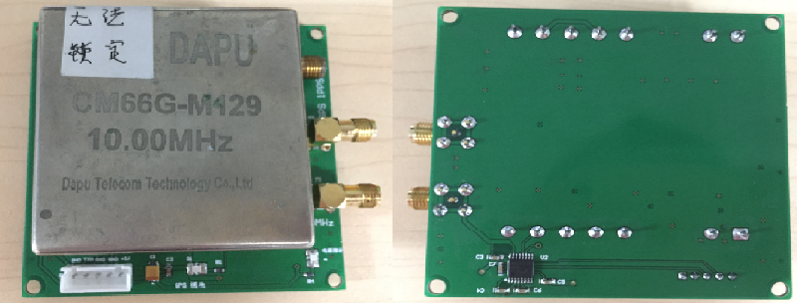
图1 产品外观检测图
外观检查：产品外壳未发现明显脏污、刮伤、撞痕等外观不良，未发现明显的不良情况。产品已焊接到客户端的电路板，证明产品被使用过。
扫描条码确认条码序列号为C29170517005。
2、性能复测
对该产品进行性能复测，详细情况见表1所示：
表1 性能复测结果
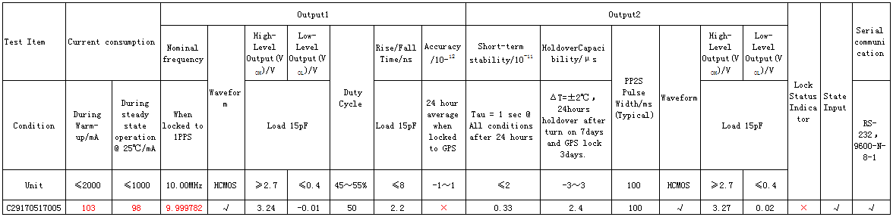
结论：从表1的性能复测结果可以看出，启动电流为103mA，数值偏低，属于不正常范围，频率输出为9.999782MHz属于异常情况，频率漂移了2.18ppm。
3、出货数据记录检查
翻阅该产品出厂时的各项性能检测数据记录，详细见表2所示：
表2 出厂性能测试记录
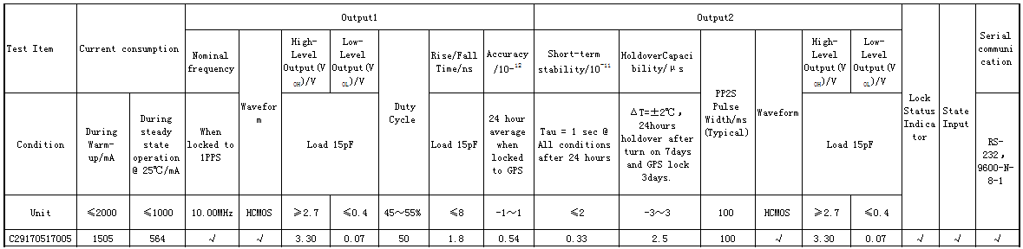
结论：各项性能测试结果均满足规格书要求，出厂时是合格产品。
4、常规测试性能分析
4.1 测试启动电流
使用直流电源测试启动电流，如图2示：
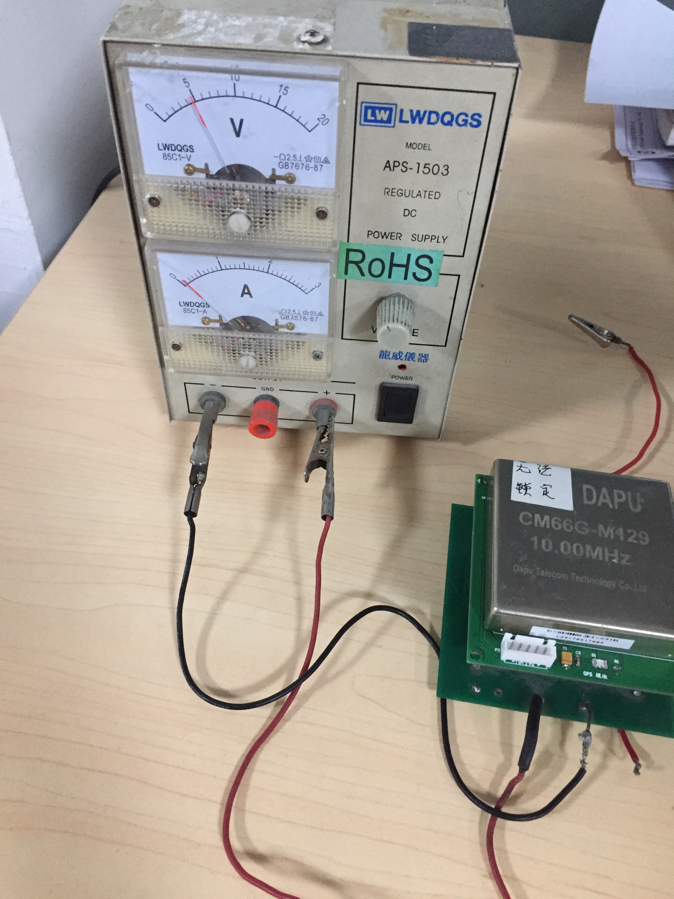
图2 测试启动电流图
表3 启动电流的测试结果及判定
测试项目 | 规格书要求 | 检测结果 | 单项判定
启动电流 | ≤2000mA | 103mA | Fail
结论：经万用表测试结果显示电流为103mA，电流数值偏低，属于异常情况。
  - 相位噪声测试
使用相躁仪测试相位噪声，如图3所示：
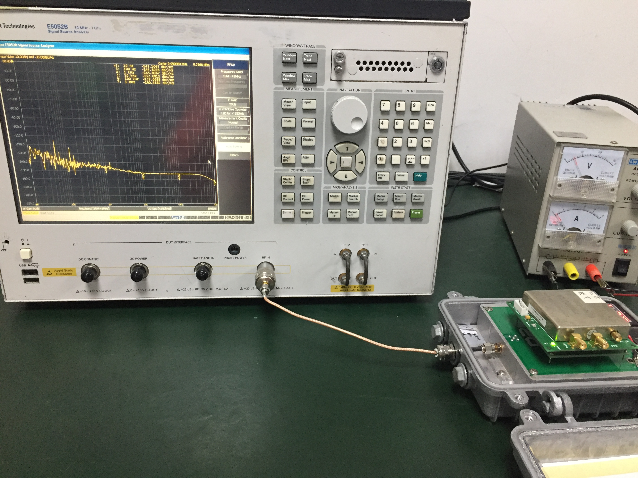
图3 测试相位噪声图
表4 相位噪声的测试结果及判定
检测项目 | 规格书要求 | 检测结果 | 单项判定
相位噪声 | 10Hz≤-113dBc | -143 dBc/Hz | PASS
 | 100Hz≤-133dBc | -144 dBc/Hz | PASS
 | 1KHz≤-143dBc | -145 dBc/Hz | PASS
 | 10KHz≤-145dBc | -152 dBc/Hz | PASS
 | 100KHz≤-145dBc | -153 dBc/Hz | PASS
 | 1MHz≤-150dBc | -160 dBc/Hz | PASS
结论：相位噪声测试正常，测试结果符合规格书要求。
  - 频率准确度测试
表5 频率准确度的测试结果及判定
检测项目 | 规格书要求 | 检测结果 | 单项判定
频率准确度 | 10MHz | 9.999782MHz | Fail
结论：使用频率计测试频率准确度，结果显示为9.999782MHz，频率偏移了2.18ppm，不符合规格书要求。
  - 波形测试
使用示波器分别对GPS 1PPS输出和RF输出进行波形检测：
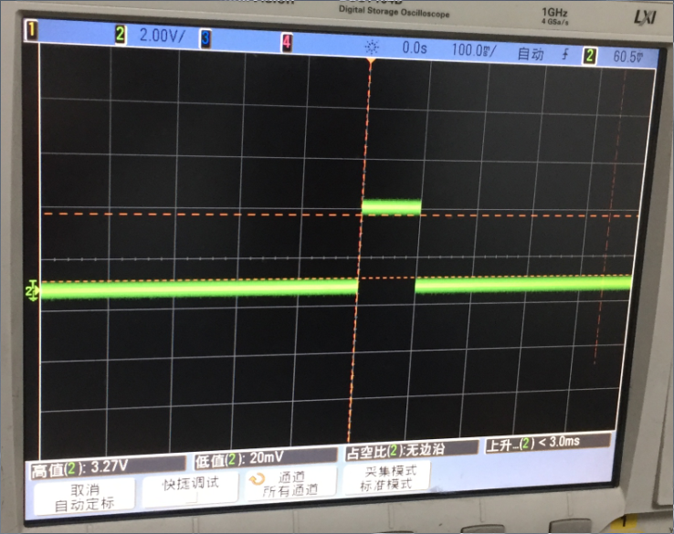
图4 GPS 1PPS输出波形图
表6 GPS 1PPS输出的测试结果及判定
检测项目 | 规格书要求 | 检测结果 | 单项判定
高电平 | ≥2.7V | 3.27 | PASS
低电平 | ≤0.4V | 0.02 | PASS
脉宽 | 100ms（Typ） | 100ms | PASS
结论：由图4可知，GPS 1PPS输出高电平3.27V，脉宽为100ms，低电平为0.02V，符合规格书要求，GPS 1PPS输出波形正常。
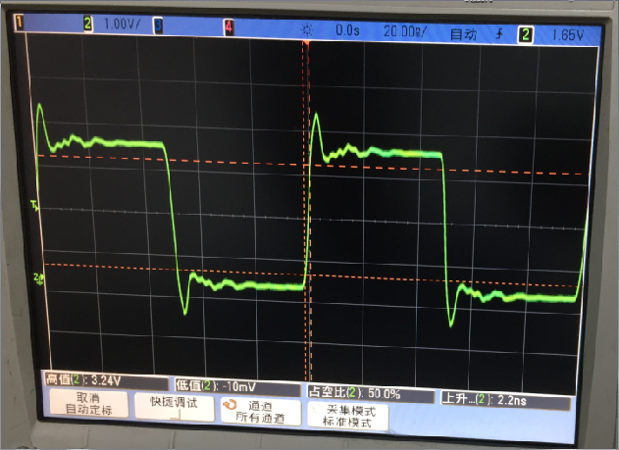
图5 RF输出波形图
表7 RF输出的测试结果及判定
检测项目 | 规格书要求 | 检测结果 | 单项判定
高电平 | ≥2.7V | 3.24V | PASS
低电平 | ≤0.4V | -0.01V | PASS
占空比 | 45～55% | 50.0% | PASS
上升/下降时间 | ≤8ns | 2.2ns | PASS
结论：RF输出高电平3.24V，低电平为-0.01V，占空比为50%，上升时间为2.2ns，均符合规格书要求，RF输出波形正常。

根本原因分析
一、针对电流异常以及频率准确度异常的情况，进行拆壳分析：
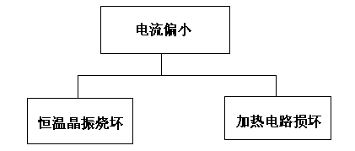
图6 故障树分析图
1.1恒温晶振烧坏
由常规性能测试可知，产品有输出，说明恒温晶振没有损坏。
结论：恒温晶振没有烧坏，进行下一步分析。
1.2 加热电路损坏
该产品烧钟30min后，产品没有正常加热。进一步猜测产品电流偏小的原因是由于加热电路异常所致。
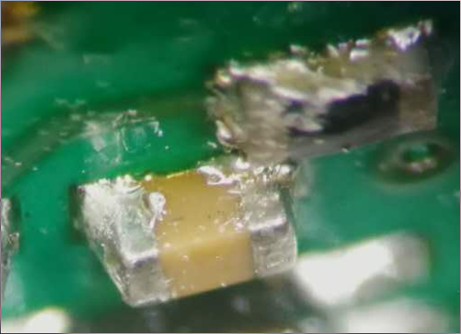
图7 导致加热电路失效点图
由于恒温晶振可以正常使用，使用显微镜观察电路是否出现异常，经外观检查发现加热电路模块有锡渣导致连锡如图7所示，使用万用表将连锡的地方进行检测，发现电路短路的情况。随后，处理干净锡渣，进行洗板后，再一次进行外观检查，并使用万用表将原先连锡的地方检测是否存在短路的情况。后经检查，原先连锡的地方正常工作，同时电路板上没有发现残留的锡渣。经修复后，重新给产品通电，产品可以正常工作，没有出现无法锁定的情况。
结论：由于加热电路模块有锡渣，锡须生长导致加热电路短路，引发加热电路失效。恒温晶振无法正常加热从而导致如客户反馈的无法锁定的情况发生。
解决措施：处理干净锡渣后，进行洗板，重新给产品上电，产品正常工作。

围堵计划/ 临时措施  Containment Plan ( Temporary Action ) |  |  |  |  | 谁  Who |  |  | 实施时间  Implement Date | 实施验证Verification |  |  |  | 谁 Who |  |  | 验证时间  Verificate Date
1、针对锡渣残留问题，召集SMT加工厂相关操作人员，对清洁干净锡渣展开学习培训及普及其重要性。  2、劳烦客户端检测同批次产品，观察同批产品中是否存在同样的问题，及时反馈我司。  3、复测我司仓库的产品是否存在同样的问题及时进行隔离。 |  |  |  |  | 林小荷 |  |  | 2017/09/05 | 实施中 |  |  |  | 陈京武 |  |  | 2017/09/08
长期措施Permanent Corrective Actions ( Long Term ) |  |  |  |  | Owner负责人 |  |  | 时间 Date | 状态  Status |  |  |  | Verification  验证/确定 |  |  | 时间 Date
1、采用喷淋系统洗板，以降低残留锡渣的概率。  2、加强内部SMT表贴产品的回厂的AOI检查，贯彻落实到产线相关的工位，以免发生同样的问题。 |  |  |  |  | 王春明 |  |  | 2017/09/05 | 已完成 |  |  |  | 陈京武 |  |  | 2017/09/08
标准化/防止再发生 Standardization / Prevention of Recurrence
标准化/防止再发生 Standardization / Prevention of Recurrence |  |  |  |  |  |  |  |  |  |  |  |  | 谁 Who |  |  | 时间 Date
NA
祝贺团队 Congratulation Your Team |  |  |  |  |  |  |  |  |  |  |  |  | 谁 Who |  |  | 时间Date
陈京武，邓利文，冯刚涛，李志豪，程国华，王春明 |  |  |  |  |  |  |  |  |  |  |  |  | 林小荷 |  |  | 2017/9/4

Prepared 草拟：林小荷 Reviewed 审核：邓利文 Approved批准： 陈京武

